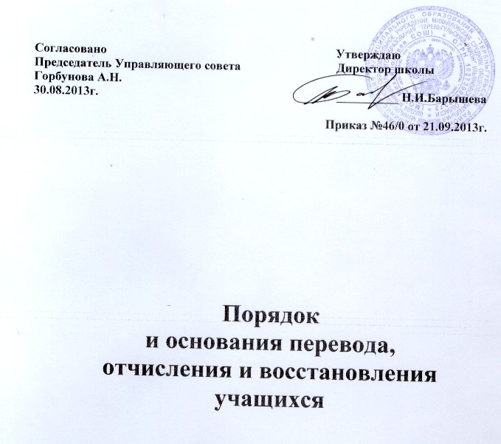

Согласовано Утверждаю
Председатель Управляющего совета Директор школы
Горбунова А.Н.
30.08.2013г. __________ Н.И.Барышева

Приказ №46/0 от 21.09.2013г.

1. Общие положения
1.1. Настоящее положение разработано в соответствии с Федеральным законом от 29 декабря 2012 г. № 273-ФЗ «Об образовании в Российской Федерации» и Уставом
МОУ Михайловской СОШ.
1.2. Настоящее положение устанавливает порядок и основания перевода, отчисления и восстановления учащихся.

2. Порядок и основания перевода учащихся
2.1. Учащиеся могут быть переведены в другие образовательные организации в следующих случаях:
- в связи с переменой места жительства,
- в связи с переходом в образовательные организации, реализующее другие виды образовательных программ;
- по желанию родителей (законных представителей).
2.2. Перевод учащегося из одного образовательной организации в другую или из одного класса в другой осуществляется только с письменного согласия родителей (законных представителей) учащегося.
2.3. Перевод учащегося из одной образовательной организации в другую или из одного класса в другой может осуществляться в течение всего учебного года при наличии свободных мест согласно установленному для данной организации норматива. При переходе в образовательную организацию, закрепленную за местом проживания, отказ в приеме по причине отсутствия свободных мест не допускается.
2.4. Перевод учащегося на основании решения суда производится в порядке, установленном законодательством.
2.5. При переводе учащегося из образовательной организации его родителям (законным представителям) выдаются документы, которые они обязаны представить в общеобразовательные организации: личное дело (с соответствующей записью о выбытии), табель успеваемости, медицинская карта (если находится в школе). Организация выдает документы по личному заявлению родителей (законных представителей) и с предоставлением справки о зачислении ребенка в другую образовательную организацию.
2.6. Перевод учащегося оформляется приказом директора.
2.7. Перевод обучающегося в следующий класс осуществляется по решению Педагогического совета.
2.8. Учащиеся, освоившие в полном объеме образовательную программу учебного года, переводятся в следующий класс.
2.9. Учащиеся на уровнях начального общего, основного общего и среднего общего образования, имеющие по итогам учебного года академическую задолженность по одному предмету, переводятся в следующий класс условно. Учащиеся обязаны ликвидировать академическую задолженность в течение следующего учебного года. Школа обязана создать условия учащимся для ликвидации этой задолженности и обеспечить контроль за своевременностью ее ликвидации. Ответственность за ликвидацию учащимися академической задолженности в течение следующего учебного года возлагается на их родителей (законных представителей).
2.10.Учащиеся на уровнях начального общего и основного общего образования, не освоившие образовательной программы учебного года и имеющие академическую задолженность по двум и более предметам или условно переведенные в следующий класс и не ликвидировавшие академической задолженности по одному предмету, по усмотрению родителей (законных представителей) оставляются на повторный год обучения или продолжают получать образование в иных формах, а также по решению психолого-медико-педагогической комиссии переводятся на обучение по другим адаптированным общеобразовательным программам.
2.11. Учащиеся на ступени среднего общего образования, не освоившие образовательной программы учебного года по очной форме обучения и имеющие академическую задолженность по двум и более предметам, или условно переведенные в следующий класс и не ликвидировавшие академической задолженности по одному предмету, продолжают получать образование в иных формах.
2.12.Перевод учащегося в следующий класс осуществляется по решению педагогического совета школы с последующим изданием приказа директором.
2.13. Учащиеся, не освоившие общеобразовательную программу предыдущего уровня, не допускаются к обучению на следующем уровне общего образования.
2.14.Решение педагогического совета школы в отношении учащихся, оставленных на повторный год обучения, доводится до сведения родителей (законных представителей) классным руководителем.
2.15. По решению Педагогического совета школы за неисполнение или нарушения Устава, правил внутреннего распорядка к учащимся могут быть применены меры дисциплинарного взыскания- замечание, выговор, отчисление из школы.

3. Порядок и основания отчисления учащихся
3.1. Понятие «отчисление обучающегося» означает издание распорядительного акта образовательной организации, о прекращении образовательных отношений.
3.2. За неоднократное совершение дисциплинарных проступков, допускается применение отчисления несовершеннолетнего учащегося, достигшего возраста пятнадцати лет, как меры дисциплинарного взыскания. Отчисление несовершеннолетнего учащегося применяется, если иные меры дисциплинарного взыскания и меры педагогического воздействия не дали результата и дальнейшее его пребывание в школе оказывает отрицательное влияние на других учащихся, нарушает их права и права работников школы.
3.3. Решение об отчислении несовершеннолетнего учащегося, достигшего возраста пятнадцати лет и не получившего основного общего образования, как мера дисциплинарного взыскания принимается с учётом мнения его родителей (законных представителей) и с согласия комиссии по делам несовершеннолетних и защите их прав. Решение об отчислении детей-сирот и детей, оставшихся без попечения родителей, принимается с согласии комиссии по делам несовершеннолетних и защите их прав и органа опеки и попечительства.
3.4. Школа незамедлительно обязана проинформировать об отчислении несовершеннолетнего учащегося в качестве меры дисциплинарного взыскания в МУ Отдел образования МО «Тереньгульский район».
3.5. МУ Отдел образования и родители (законные представители) несовершеннолетнего учащегося, отчисленного из школы, не позднее чем в месячный срок принимают меры, обеспечивающие получение несовершеннолетним учащимся общего образования.
3.6. Учащийся, родители (законные представители) несовершеннолетнего учащегося вправе обжаловать в комиссию по урегулированию споров между участниками образовательных отношений меры дисциплинарного взыскания и их применение к учащемуся.
3.7. Не допускается применение мер дисциплинарного взыскания к учащимся начального общего образования, а также к учащимся с ограниченными возможностями здоровья (с задержкой психического развития и различными формами умственной отсталости).
3.8. Основанием для выбытия учащихся из школы является:
-на основании решения педагогического совета и приказа директора Школы - все обучающиеся 9, 11 классов, успешно прошедшие государственную итоговую аттестацию и получившие документ об основном общем или среднем общем образовании, а также справку об обучении – для обучающихся 11 классов;
-на основании заявления родителей (законных представителей) – обучающиеся 1-9 классов в связи с переходом в другую образовательную организацию;
-на основании заявления - обучающиеся 10-11 классов, в связи с переходом в другую образовательную организацию;
-заявления родителей (законных представителей) с просьбой об отчислении их ребёнка (обучающегося, не получившего основного общего образования, достигшего 15-летнего возраста), на котором имеется письменное согласование территориального органа управления образованием, при согласии Комиссии по делам несовершеннолетних;
-решения Педагогического совета Школы, согласованного с Комиссией по делам несовершеннолетних (для обучающихся, достигших 15 лет), при выбытии по причине отчисления за грубые и неоднократные нарушения Устава Школы;
-решения суда, вступившего в законную силу, и решения органа управления Школы при исключении из Школы за совершение противоправных действий;
-личного заявления совершеннолетних.
3.9. Выбытие учащегося оформляется приказом директора школы.
3.10. Грубыми нарушениями Устава Школы обучающимися, достигшими возраста 15 лет, считаются:
-преднамеренная порча или уничтожение школьного имущества, оборудования, технических средств обучения, повлекшие за собой угрозу жизни или здоровья других участников образовательных отношений;
-дезорганизация работы Школы как образовательной организации;
-появление в Школе в состоянии алкогольного, токсического или наркотического опьянения;
-применение физического насилия в отношении участников образовательных отношений.
3.11. Под неоднократным нарушением Устава Школы понимается совершение обучающимся, имеющим два или более дисциплинарных взыскания, наложенных директором Школы, нового, как правило, грубого нарушения Устава.

4. Порядок и основания восстановления учащихся
4.1. Восстановление обучающегося в школе, если он досрочно прекратил отношения по собственной инициативе или инициативе родителей (законных представителей), проводится в соответствии с Правилами приема обучающихся в школу.
4.2. Порядок и условия восстановления в школе учащегося, отчисленного по инициативе школы, определяются локальным нормативным актом школы.

